ПРОЕКТ
АДМИНИСТРАЦИЯ ПОКРОВСКОГО СЕЛЬСКОГО ПОСЕЛЕНИЯ НОВОПОКРОВСКОГО РАЙОНА

ПОСТАНОВЛЕНИЕ

от 00.05.2025 № 00

пос. Новопокровский

О внесении изменений в постановление администрации
Покровского сельского поселения Новопокровского района
от 06 октября 2017 года № 91
«Об утверждении муниципальной программы
«Формирование современной городской среды
Покровского сельского поселения» на 2018 – 2030 годы»

В целях содействия решению вопросов местного значения. Вовлечения населения в процессы местного самоуправления, создания благоприятных условий проживания граждан Покровского сельского поселения, а так же в соответствии с Порядком принятия решения о разработке, формировании, реализации и оценки эффективности реализации муниципальных программ Покровского сельского поселения Новопокровского района, утвержденным постановлением администрации Покровского сельского поселения Новопокровского района от 09 октября 2019 года № 94 «Об утверждении Порядка формирования, реализации и оценки эффективности реализации муниципальных программ Покровского сельского поселения», постановлением Правительства Российской федерации от 30 декабря 2017 года №1710 «Обеспечение доступным и комфортным жильем и коммунальными услугами граждан Российской Федерации», руководствуясь статьей 35 Устава Покровского сельского поселения Новопокровского района администрация Покровского сельского поселения Новопокровского района п о с т а н о в л я е т:
- Внести изменения в постановление администрации Покровского сельского поселения Новопокровского района от 06 октября 2017 года № 91 «Об утверждении муниципальной программы «Формирование современной городской среды Покровского сельского поселения» на 2018-2030 годы» изложив ее в новой редакции.
- Отделу по общим вопросам администрации Покровского сельского поселения Новопокровского района (А.В. Данилина) в установленный срок обеспечить размещение настоящего постановления на официальном сайте администрации Покровского сельского поселения Новопокровского района в информационно - телекоммуникационной сети «Интернет».
- Контроль за выполнением настоящего постановления возложить на исполняющего обязанности начальника отдела по вопросам финансирования, экономики, налогообложения, учета и отчетности Покровского сельского поселения Новопокровского района (А.С. Иванищева)
4. Постановление вступает в силу со дня его подписания.

Глава
Покровского сельского поселения
Новопокровского района Ю.В. Рыбка
ПРИЛОЖЕНИЕ
к постановлению администрации
Покровского сельского поселения
Новопокровского района
от 00.05.2025 № 00

«ПРИЛОЖЕНИЕ
УТВЕРЖДЕНА
постановлением администрации
Покровского сельского поселения
Новопокровского района
от 06.10.2017 № 91
(в редакции постановления
администрации Покровского
сельского поселения
Новопокровского района
от 00.05.2025 № 00)

ПАСПОРТ

муниципальной программы
«Формирование современной городской среды
Покровского сельского поселения Новопокровского района»
на 2018-2030 годы (далее Программа)

Координатор муниципальной программы | отдел по работе с ЛПХ, КФХ, по вопросам землепользования администрации Покровского сельского поселения Новопокровского района
Участники муниципальной программы | администрация Покровского сельского поселения Новопокровского района, физические, юридические лица (заинтересованные лица)
Подпрограммы муниципальной программы | не предусмотрены
Координаторы подпрограмм | не предусмотрены
Ведомственные целевые программы | не предусмотрены
Цель муниципальной программы | повышение уровня комплексного благоустройства для повышения качества жизни граждан на территории Покровского сельского поселения Новопокровского района (далее – поселение)
Задачи муниципальной программы | создание условий для системного повышения качества и комфорта современной городской среды и благоустройство общественных территорий муниципального образования Покровское сельское поселение Новопокровского района
Перечень целевых показателей муниципальной программы | количество благоустроенных общественных территорий;  доля площади благоустроенных общественных территорий к площади общественных территорий;  площадь благоустроенных общественных территорий, приходящихся на 1 жителя поселения;  количество благоустроенных дворовых территорий поселения;  площадь благоустроенных дворовых территорий сельского поселения;  доля благоустроенных дворовых территорий от общей площади дворовых территорий;  охват населения благоустроенными дворовыми территориями (доля населения, проживающего в жилом фонде с благоустроенными дворовыми территориями от общей численности населения сельского поселения);  доля трудового участия заинтересованных лиц в выполнении минимального и дополнительного перечня работ по благоустройству дворовых территорий.
Этапы и сроки реализации муниципальной программы | 2018-2030 годы
Объемы бюджетных ассигнований муниципальной программы | общий объем финансовых ресурсов, предусмотренных на реализацию муниципальной программы, составляет 394,2 тысяч рублей, в том числе по годам реализации:  2018 год – 136,1 тысяч рублей;  2019 год – 34,0 тысяч рублей;  2020 год – 116,8 тысяч рублей;  2021 год – 107,3 тысяч рублей;  2022 год – 0,0 тысяч рублей;  2023 год – 0,0 тысяч рублей;  2024 год – 0,0 тысяч рублей;  2025 год – 0,0 тысяч рублей;  2026 год – 0,0 тысяч рублей;  2027 год – 0,0 тысяч рублей;  2028 год – 0,0 тысяч рублей;  2029 год – 0,0 тысяч рублей;  2030 год – 0,0 тысяч рублей;  из них:  за счет средств бюджета Покровского сельского поселения Новопокровского района составляет 394,2 тысяч рублей, в том числе по годам реализации:  2018 год – 136,1 тысяч рублей;  2019 год – 34,0 тысяч рублей;  2020 год – 116,8 тысяч рублей;  2021 год – 107,3 тысяч рублей;  2022 год – 0,0 тысяч рублей;  2023 год – 0,0 тысяч рублей;  2024 год – 0,0 тысяч рублей;  2025 год – 0,0 тысяч рублей;  2026 год – 0,0 тысяч рублей;  2027 год – 0,0 тысяч рублей;  2028 год – 0,0 тысяч рублей;  2029 год – 0,0 тысяч рублей;  2030 год – 0,0 тысяч рублей;  за счет средств краевого бюджета 0,0 тысяч рублей, в том числе по годам реализации:  2018 год – 0,0 тысяч рублей;  2019 год – 0,0 тысяч рублей;  2020 год – 0,0 тысяч рублей;  2021 год – 0,0 тысяч рублей;  2022 год – 0,0 тысяч рублей;  2023 год – 0,0 тысяч рублей;  2024 год – 0,0 тысяч рублей.  2025 год – 0,0 тысяч рублей;  2026 год – 0,0 тысяч рублей;  2027 год – 0,0 тысяч рублей;  2028 год – 0,0 тысяч рублей;  2029 год – 0,0 тысяч рублей;  2030 год – 0,0 тысяч рублей;  за счет внебюджетных средств 0,0 тысяч рублей, в том числе по годам реализации:  2018 год – 0,0 тысяч рублей;  2019 год – 0,0 тысяч рублей;  2020 год – 0,0 тысяч рублей;  2021 год – 0,0 тысяч рублей;  2022 год – 0,0 тысяч рублей;  2023 год – 0,0 тысяч рублей;  2024 год – 0,0 тысяч рублей.  2025 год – 0,0 тысяч рублей;  2026 год – 0,0 тысяч рублей;  2027 год – 0,0 тысяч рублей;  2028 год – 0,0 тысяч рублей;  2029 год – 0,0 тысяч рублей;  2030 год – 0,0 тысяч рублей.
Ожидаемые результаты реализации программы | улучшение состояния территорий Покровского сельского поселения Новопокровского района;  создание условий для работы и отдыха жителей Покровского сельского поселения Новопокровского района;  улучшение санитарного состояния территории Покровского сельского поселения Новопокровского района;  привитие жителям любви и уважения к своему поселению, соблюдению чистоты и порядка;  улучшение экологической обстановки и создание среды, комфортной для проживания жителей поселения;  увеличение площади благоустроенных зелёных насаждений в поселении;  предотвращение сокращения зелёных насаждений;  увеличение количества высаживаемых деревьев;  обустройство территории спортивными площадками, ремонт дворовых проездов, освещения, установка скамеек, урн для мусора.
Контроль за выполнением муниципальной программы | администрация Покровского сельского поселения Новопокровского района

1. Характеристика текущего состояния и прогноз развития
внешнего благоустройства Покровского сельского поселения Новопокровского района

Формирование комфортной, удобной, современной городской среды является приоритетным направлением Покровского сельского поселения Новопокровского района.
1.1. Характеристика благоустройства дворовых территорий.
В Покровском сельском поселении Новопокровского района 10 многоквартирных жилых домов, которые имеют общую площадь дворовых территорий 9440 м², из которых 9440 м² дворовых территорий не благоустроены. Основная часть домов построена от 30 до 60 лет назад.
Благоустройство дворов жилищного фонда на сегодняшний день в целом по сельскому поселению полностью или частично не отвечает нормативным требованиям.
Пришло в негодность асфальтовое покрытие проездов и тротуаров.
Недостаточно производились работы во дворах по уходу за зелеными насаждениями, удалению старых и больных деревьев, не осуществлялась посадка деревьев и кустарников. Зеленые насаждения на дворовых территориях представлены, в основном, зрелыми или перестойными деревьями, не устроены цветники, отсутствуют газоны.
В ряде дворов отсутствует освещение придомовых территорий, необходимый набор малых форм и обустроенных площадок. Отсутствуют специально обустроенные стоянки для автомобилей, так как имеются гаражи.
Надлежащее состояние придомовых территорий является важным фактором при формировании благоприятной экологической и эстетической городской среды.
Проблемы восстановления и ремонта асфальтового покрытия дворов, озеленения, освещения дворовых территорий, на сегодняшний день весьма актуальны и не решены в полном объеме в связи с недостаточным финансированием отрасли.
Принимаемые в последнее время меры по частичному благоустройству дворовых территорий не приводят к должному результату, поскольку не основаны на последовательном подходе к решению проблемы и не позволяют консолидировать денежные средства для достижения поставленной цели.
К благоустройству дворовых территорий необходим последовательный комплексный подход, рассчитанный на среднесрочный период, который предполагает использование программно-целевых методов, обеспечивающих увязку реализации мероприятий по срокам, ресурсам и исполнителям.
Основным методом решения проблемы должно стать благоустройство дворовых территорий, которое представляет из себя совокупность мероприятий, направленных на создание и поддержание функционально, экологически и эстетически организованной городской среды, улучшение содержания и безопасности дворовых территорий и территорий кварталов.
Благоустройство дворовых территории, предусматривает минимальный перечень работ по благоустройству дворовых территорий (с приложением визуализированного перечня образцов элементов благоустройства, предполагаемых к размещению на дворовой территории Приложение 3):
- ремонт дворовых проездов;
- обеспечение освещения дворовых территорий;
- установку, замена скамеек, урн для мусора;
При этом указанный перечень является исчерпывающим и не может быть расширен.
Ориентировочная стоимость (единичные расценки) работ по благоустройству, входящих в состав минимального перечня работ приведена в соответствии с Таблицей 1 к муниципальной программе.

Таблица 1
№ п/п | Наименование норматива финансовых затрат на благоустройство, входящих в состав минимального перечня работ | Единица измерения норматива | Нормативы финансовых затрат на 1 единицу измерения, с учетом НДС (рублей)
1 | Установка бордюрного камня 100.30.15. | шт. | 1 215,25
2. | Установка бордюрного камня 100.20.8 | шт. | 950,1
3. | Стоимость ремонта асфальтового покрытия тротуара | м2 | 1 107,0
4. | Асфальтобетонное покрытие дорог и проездов | м2 | 2 074,5
5. | Стоимость установки скамьи | шт. | 1 100,00
6. | Приобретение скамьи  Размер 1500*420*660  Размер 2000*385*660 | 1 шт. | 4 400,00  6 600,00
7. | Стоимость установки урны | 1 шт. | 500,00
4 | Урна | 1 шт. | 2 530,00
5 | Стоимость установка светильника | 1 шт. | 7 900,00

Дополнительный перечень работ по благоустройству дворовых территорий:
оборудование детских и (или) спортивных площадок;
высадка зеленых насаждений в виде деревьев и многолетних кустарников;
устройство, реконструкция, ремонт тротуаров;
иные виды работ.
Дополнительный перечень работ реализуется только при условии реализации работ, предусмотренных минимальным перечнем по благоустройству дворовых территорий.
При реализации работ из минимального и дополнительного перечня вида
работ по благоустройству дворовых территорий, обязательно наличие трудового участия собственников помещений в многоквартирных домах, собственников иных зданий и сооружений, расположенных в границах дворовой территории, подлежащей благоустройству (далее - заинтересованные лица).
Трудовое участие - выполнение жителями неоплачиваемых работ, не требующих специальной квалификации (подготовка объекта (дворовой территории) к началу работ (земляные работы, снятие старого оборудования, уборка мусора) и другие работы (покраска оборудования, озеленение территории, посадка деревьев, охрана объекта), которое измеряется в человеко-часах, а также предоставление строительных материалов, техники и так далее; обеспечение благоприятных условий для работы подрядной организации, выполняющей работы и для ее работников. Доля трудового участия заинтересованных лиц в реализации мероприятий по благоустройству дворовых территорий по минимальному и (или) дополнительному перечню определяется на общем собрании собственников помещений, которое проводится в соответствии с требованиями статей 44-48 Жилищного кодекса Российской Федерации.
Трудовое участие заинтересованных лиц, осуществляется в форме однодневного субботника по уборке дворовой территории.
Проведение однодневного субботника по уборке дворовой территории оформляется уполномоченным лицом, которое вправе действовать в интересах всех собственников помещений в указанном многоквартирном доме, соответствующим актом.
При формировании заявок для включения в адресный перечень дворовых территорий многоквартирных домов, расположенных на территории Покровского сельского поселения Новопокровского района, на которых планируется благоустройство, заинтересованные лица вправе выбрать, какие из видов работ, входящих в минимальный перечень по благоустройству дворовых территорий, планируются к реализации.
Включение предложений заинтересованных лиц о включении территории общего пользования и дворовой территории многоквартирного дома в программу осуществляется путем реализации следующих этапов:
проведения общественного обсуждения в соответствии с:
1) Порядком проведения общественного обсуждения проекта муниципальной программы «Формирование современной городской среды Покровского сельского поселения на 2018 – 2030 годы» и Порядка организации деятельности общественной комиссии, утвержденным постановлением администрации Покровского сельского поселения Новопокровского района от 11.08.2017 года № 62;
2) Порядком представления, рассмотрения и оценки предложений граждан, организаций о включении территорий общего пользования Покровского сельского поселения Новопокровского района, на которых планируется благоустройство, в муниципальную программу «Формирование современной городской среды Покровского сельского поселения Новопокровского района на 2018 – 2030 годы», утвержденным постановлением администрации Покровского сельского поселения Новопокровского района от 11.08.2017 года № 63;
3) Порядком включения дворовых территорий многоквартирных домов Покровского сельского поселения Новопокровского района в муниципальную программу «Формирование современной городской среды» Покровского сельского поселения Новопокровского района на 2018-2030 годы, утвержденным постановлением администрации Покровского сельского поселения Новопокровского района от 11.08.2017 года № 64;
4) Порядком разработки, обсуждения с заинтересованными лицами и утверждения дизайн-проектов благоустройства дворовых территорий многоквартирных домов, включенных в муниципальную программу «Формирование современной городской среды» Покровского сельского поселения Новопокровского района на 2018 – 2030 годы, утвержденным постановлением администрации Покровского сельского поселения Новопокровского района от 11.08.2017 № 65.
Ориентировочная стоимость (единичные расценки) работ по благоустройству, входящих в состав дополнительного перечня работ приведена в соответствии с Таблицей № 2 к муниципальной программе.
Таблица № 2
№ п/п | Наименование норматива финансовых затрат | Единица измерения | Ориентировочная стоимость финансовых затрат на 1 единицу измерения, с учетом НДС (тысяч рублей)
1 | Стоимость работ по созданию (посадке) зеленых насаждений (газон естественный травяной покров) | м² | 0,231
2 | Стоимость работ по созданию (посадке) зеленых насаждений (цветник) | м² | 0,199
3 | Стоимость работ по созданию (посадке) зеленых насаждений (деревья лиственные) | шт | 1,263
4 | Стоимость работ по созданию (посадке) зеленых насаждений (кустарник) | шт | 0,437
5 | Стоимость работ по созданию (посадке) зеленых насаждений (деревья хвойные) | шт | 2, 084

Адресный перечень дворовых территорий многоквартирных домов, расположенных на территории Покровского сельского поселения Новопокровского района, на которых планируется благоустройство на 2018 – 2030 годы, формируется с учетом региональной программы по капитальному ремонту общего имущества многоквартирных домов и краткосрочных планов ее реализации. Включение дворовой территории в программу без решения заинтересованных лиц не допускается, перечень указан в приложении № 4 к паспорту программы.
1. 2. Характеристика сферы благоустройства общественных территорий.
Внешний облик поселения, его эстетический вид во многом зависят от степени благоустроенности территории, от площади озеленения.
Благоустройство – комплекс мероприятий по содержанию объектов благоустройства (в том числе зеленых насаждений), направленных на создание благоприятных условий жизни, трудовой деятельности и досуга населения.
Озелененные территории вместе с насаждениями и цветниками создают образ Покровского сельского поселения Новопокровского района, формируют благоприятную и комфортную среду для жителей и гостей поселения, выполняют рекреационные и санитарно-защитные функции. Они являются составной частью природного богатства поселков и важным условием их инвестиционной привлекательности.
На территории сельского поселения имеется (общественная территория) – парки, скверы, улицы, и т. д, которые имеют общую площадь 41 388 м² из них нуждается в благоустройстве 28 920 м².
Для обеспечения благоустройства общественных территорий целесообразно проведение следующих мероприятий:
- озеленение, уход за зелеными насаждениями;
- оборудование малыми архитектурными формами, фонтаном, иными некапитальными объектами;
- устройство пешеходных дорожек,
- освещение территорий, в т. ч. декоративное;
- обустройство площадок для отдыха, детских, спортивных площадок;
- установка скамеек и урн, контейнеров для сбора мусора;
- оформление цветников;
- обеспечение физической, пространственной и информационной доступности общественных территорий для инвалидов и других маломобильных групп населения.
Адресный перечень общественных территорий, включенных в Программу, указывается в приложении № 5 к паспорту программы.
При реализации муниципальной программы возможно возникновение следующих рисков, которые могут препятствовать достижению планируемых результатов:
- риски, связанные с изменением бюджетного законодательства;
- финансовые риски: финансирование муниципальной программы не в полном объеме в связи с неисполнением доходной части бюджета поселения.
В таком случае муниципальная программа подлежит корректировке.

2. Цели, задачи и целевые показатели, сроки и этапы реализации
муниципальной программы

Приоритетной целью программы является создание в Покровском сельском поселении Новопокровского района современной комфортной среды, повышение уровня комплексного благоустройства для повышения качества жизни граждан на территории сельского поселения.
Задача программы:
- организация мероприятий по благоустройству нуждающихся в благоустройстве территорий общего пользования поселков Покровского сельского поселения Новопокровского района;
- организация мероприятий по благоустройству нуждающихся в благоустройстве дворовых территорий многоквартирных домов.
Муниципальная программа реализуется в 2018 – 2030 годы, этапы не предусмотрены.
Состав целевых показателей реализации муниципальной программы определен исходя из достижения цели и решения задач муниципальной программы.
Перечень целей, задач и характеризующих их целевых показателей приведен в приложении № 1 к паспорту муниципальной программы.

3. Перечень и краткое описание подпрограмм, ведомственных целевых программ и основных мероприятий муниципальной программы

Муниципальная программа предусматривает реализацию 2-х основных мероприятий, направленных на достижение поставленных целей:
- Основное мероприятие № 1 «Благоустройство территории общего пользования».

В рамках данного мероприятия будет осуществлен ремонт территории общего пользования, в соответствии с установленными требованиями (постановление администрации Покровского сельского поселения от 11 августа 2017 г. № 63).
- Основное мероприятие № 2 «Благоустройство дворовой территории».

В рамках данного мероприятия будет осуществлен ремонт дворовых проездов, обеспечение освещения дворовых территорий, установка скамеек, урн для мусора, и иные виды работ, в соответствии установленными требованиями (постановление администрации Покровского сельского поселения от 11.08.2017 г. № 64).
Перечень основных мероприятий муниципальной программы изложен в приложении № 2 к паспорту программы.

4. Обоснование ресурсного обеспечения муниципальной программы

Программа разработана в соответствии с Правилами предоставления и распределения субсидий из федерального бюджета бюджетам субъектов Российской Федерации на поддержку государственных программ субъектов Российской Федерации и муниципальных программ, утвержденных Постановлением Правительства Российской Федерации от 10 февраля 2017 года № 169, методическими рекомендациями Министерства строительства и жилищно-коммунального хозяйства Российской Федерации по подготовке правил благоустройства территорий поселений, Методическими рекомендациями Министерства строительства и жилищно-коммунального хозяйства Российской Федерации по подготовке государственных программ формирования современной городской среды в рамках реализации приоритетного проекта «Формирование комфортной городской среды», постановлением главы администрации (губернатора) Краснодарского края от 06 февраля 2020 года № 70 «О краевом конкурсе по отбору проектов местных инициатив», постановлением главы администрации (губернатора) Краснодарского края от 12 октября 2015 года № 967 «Об утверждении государственной программы Краснодарского края «Развитие жилищно-коммунального хозяйства», постановлением главы администрации (губернатора) Краснодарского края от 19 октября 2015 года № 975 «Об утверждении государственной программы Краснодарского края «Региональная политика и развитие гражданского общества», местного бюджета и реализуются в соответствии с приоритетным проектом «Формирование комфортной городской среды».
Уровень софинансирования муниципального образования Покровское сельское поселение Новопокровского района составляет 6 %.
Финансирование реализации муниципальной программы предусматривается за счет средств местного бюджета, на условиях софинансирования с федеральным и краевым бюджетом, а так же за счет внебюджетных источников.
Общая прогнозируемая потребность в финансовых ресурсах из средств бюджета для реализации мероприятий Программы оценивается в сумме 3 817,8 тысяч рублей, в том числе:

Годы реализации | Объемы финансирования, тысяч рублей
Годы реализации | Всего | в разрезе источников финансирования
Годы реализации | Всего | местный бюджет | краевой бюджет | федеральный бюджет | внебюджетные источники
1 | 2 | 3 | 4 | 5 | 6
Основное мероприятие № 1
«Благоустройство территории общего пользования»
2018 | 136,1 | 136,1 | 0,0 | 0,0 | 0,0
2019 | 34,0 | 34,0 | 0,0 | 0,0 | 0,0
2020 | 116,8 | 116,8 | 0,0 | 0,0 | 0,0
2021 | 107,3 | 107,3 | 0,0 | 0,0 | 0,0
2022 | 0,0 | 0,0 | 0,0 | 0,0 | 0,0
2023 | 0,0 | 0,0 | 0,0 | 0,0 | 0,0
2024 | 0,0 | 0,0 | 0,0 | 0,0 | 0,0
2025 | 0,0 | 0,0 | 0,0 | 0,0 | 0,0
2026 | 0,0 | 0,0 | 0,0 | 0,0 | 0,0
2027 | 0,0 | 0,0 | 0,0 | 0,0 | 0,0
2028 | 0,0 | 0,0 | 0,0 | 0,0 | 0,0
2029 | 0,0 | 0,0 | 0,0 | 0,0 | 0,0
2030 | 0,0 | 0,0 | 0,0 | 0,0 | 0,0
Всего по основному мероприятию | 394,2 | 394,2 | 0,0 | 0,0 | 0,0
Основное мероприятие № 2
«Благоустройство дворовой территории»
2018 | 0,0 | 0,0 | 0,0 | 0,0 | 0,0
2019 | 0,0 | 0,0 | 0,0 | 0,0 | 0,0
2020 | 0,0 | 0,0 | 0,0 | 0,0 | 0,0
2021 | 0,0 | 0,0 | 0,0 | 0,0 | 0,0
2022 | 0,0 | 0,0 | 0,0 | 0,0 | 0,0
2023 | 0,0 | 0,0 | 0,0 | 0,0 | 0,0
2024 | 0,0 | 0,0 | 0,0 | 0,0 | 0,0
2025 | 0,0 | 0,0 | 0,0 | 0,0 | 0,0
2026 | 0,0 | 0,0 | 0,0 | 0,0 | 0,0
2028 | 0,0 | 0,0 | 0,0 | 0,0 | 0,0
2029 | 0,0 | 0,0 | 0,0 | 0,0 | 0,0
2030 | 0,0 | 0,0 | 0,0 | 0,0 | 0,0
 | 0,0 | 0,0 | 0,0 | 0,0 | 0,0
Всего по основному мероприятию | 0,0 | 0,0 | 0,0 | 0,0 | 0,0
Общий объем финансирования по муниципальной программе
2018 | 136,1 | 136,1 | 0,0 | 0,0 | 0,0
2019 | 34,0 | 34,0 | 0,0 | 0,0 | 0,0
2020 | 116,8 | 116,8 | 0,0 | 0,0 | 0,0
2021 | 107,3 | 107,3 | 0,0 | 0,0 | 0,0
2022 | 0,0 | 0,0 | 0,0 | 0,0 | 0,0
2023 | 0,0 | 0,0 | 0,0 | 0,0 | 0,0
2024 | 0,0 | 0,0 | 0,0 | 0,0 | 0,0
2025 | 0,0 | 0,0 | 0,0 | 0,0 | 0,0
2026 | 0,0 | 0,0 | 0,0 | 0,0 | 0,0
2027 | 0,0 | 0,0 | 0,0 | 0,0 | 0,0
2028 | 0,0 | 0,0 | 0,0 | 0,0 | 0,0
2029 | 0,0 | 0,0 | 0,0 | 0,0 | 0,0
2030 | 0,0 | 0,0 | 0,0 | 0,0 | 0,0
Всего по программе | 394,2 | 394,2 | 0,0 | 0,0 | 0,0

Объемы финансирования мероприятий могут уточняться в соответствии с решением о местном бюджете.

5. Осуществление контроля реализации муниципальной программы в рамках Приоритетного проекта

В целях осуществления контроля и координации за ходом выполнения муниципальной программы постановлением администрации Покровского сельского поселения Новопокровского района от 11.08.2017 г. № 62 «Об утверждении Порядка проведения общественного обсуждения проекта муниципальной программы «Формирование современной городской среды Покровского сельского поселения Новопокровского района на 2018 – 2030 годы» и Порядка организации деятельности общественной комиссии» создана общественная комиссия из представителей органов местного самоуправления, общественных организаций, иных лиц для организации такого обсуждения, проведения комиссионной оценки предложений заинтересованных лиц, а также для осуществления контроля за реализацией программы после ее утверждения в установленном порядке (далее – муниципальная общественная комиссия).

Организацию деятельности муниципальной общественной комиссии осуществлять в соответствие с утвержденным Порядком об общественной комиссии. Заседание муниципальной общественной комиссии осуществлять в открытой форме с использованием видеофиксации с последующим размещением соответствующих записей, протоколов заседаний в открытом доступе на сайте органа местного самоуправления.

6. Вовлечение граждан, организаций в процесс обсуждения

проекта муниципальной программы, отбора дворовых территорий,

общественных территорий для включения в муниципальную программу

Участие граждан, организаций должны быть направлены на наиболее полное включение всех заинтересованных сторон, на выявление их истинных интересов и ценностей, на достижение согласия по целям и планам реализации проектов по благоустройству дворовых территорий, общественных территорий.

Обсуждение общественных территорий, подлежащих благоустройству, проектов благоустройства указанных территорий должно быть открытым. Все решения, касающиеся благоустройства общественных территорий должны приниматься открыто и гласно, с учетом мнения жителей соответствующего муниципального образования.

Для повышения уровня доступности информации и информирования граждан и других субъектов городской жизни о задачах и проектах по благоустройству дворовых территорий, общественных территорий создан раздел на официальном сайте администрации Покровского сельского поселения Новопокровского района в информационно-телекоммуникационной сети «Интернет», предоставляющий наиболее полную и актуальную информацию в данной сфере.

7. Ожидаемые и конечные результаты реализации программы

Ожидаемым конечным результатом программы является достижение высокого уровня комфортности благоустроенных дворовых территорий и территорий общего пользования, отвечающего современным потребностям населения.
Реализация программы позволит к концу 2030 года:
улучшить содержание объектов благоустройства, зеленых насаждений и, в целом, внешнего облика Покровского сельского поселения Новопокровского района;
улучшить состояние дворовых территорий многоквартирных домов.
К окончанию срока реализации программы предполагается достижение следующих результатов и эффектов:

повышение уровня благоустройства и совершенствование внешнего облика территории Покровского сельского поселения Новопокровского района;

повышение уровня комплексного благоустройства для повышения качества жизни граждан на территории Покровского сельского поселения Новопокровского района;

повышение эстетического качества среды территории и формирование современного облика Покровского сельского поселения Новопокровского района, сочетающего в себе элементы новизны и привлекательности;

создание благоприятных и комфортных условий проживания и отдыха населения.

8. Методика оценки эффективности реализации муниципальной программы

Оценка эффективности реализации муниципальной программы проводится отделом по вопросам финансирования, экономики, налогообложения учета и отчетности администрации Покровского сельского поселения Новопокровского района на основе информации, предоставляемой координатором муниципальной программы и в соответствии с методикой, утвержденной постановлением администрации Покровского сельского поселения Новопокровского района от 09 октября 2019 № 94 «Об утверждении Порядка формирования, реализации и оценки эффективности реализации муниципальных программ Покровского сельского поселения» (в соответствии с Порядком действующим на момент проведения оценки эффективности реализации муниципальной программы).

9. Механизм реализации муниципальной программы
и контроль за ее выполнением

Механизм реализации муниципальной программы предполагает закупку товаров, работ, услуг для обеспечения муниципальных нужд в соответствии с Федеральным законом от 05.04.2013 года № 44-ФЗ «О контрактной системе в сфере закупок товара, работ, услуг для обеспечения государственных и муниципальных нужд».
Реализация Программы осуществляется в соответствии с заключаемым соглашением между министерством топливно-энергетического комплекса и жилищно-коммунального хозяйства Краснодарского края и муниципальным образованием Покровское сельское поселение Новопокровского района.
Главным распорядителем средств местного бюджета, предусмотренных на реализацию Программы, является администрация Покровского сельского поселения Новопокровского района.
Текущее управление реализацией муниципальной программы осуществляется заказчиком Программы – администрацией Покровского сельского поселения Новопокровского района, в лице финансовой службы, которая выполняет следующие функции:
разрабатывает в пределах своих полномочий проекты нормативных правовых актов, необходимых для реализации программы;
подготавливает в установленном порядке предложения по уточнению перечня программных мероприятий на очередной финансовый год, уточняет затраты на реализацию этих мероприятий, а также механизм реализации программы;
ежегодно проводит оценку эффективности реализации программы;
анализирует реализацию программы и обобщает информацию о выполнении запланированных мероприятий программы;
организует информационную и разъяснительную работу, направленную на освещение целей и задач программы на официальном сайте в информационно-телекоммуникационной сети «Интернет».
Финансирование программы осуществляется за счет средств федерального, краевого и местного бюджетов в соответствии с решением Совета Покровского сельского поселения Новопокровского района о бюджете на очередной финансовый год.
Общее руководство и координацию исполнения программы осуществляет глава администрации Покровского сельского поселения Новопокровского района.

Глава
Покровского сельского поселения
Новопокровского района Ю.В. Рыбка
ПРИЛОЖЕНИЕ №1
к паспорту муниципальной программы
«Формирование современной
Городской среды Покровского
сельского поселения Новопокровского района» на 2018-2030 годы

ЦЕЛИ, ЗАДАЧИ И ЦЕЛЕВЫЕ ПОКАЗАТЕЛИ МУНИЦИПАЛЬНОЙ ПРОГРАММЫ
«Формирование современной городской среды» на 2018-2030 годы

№ п/п | Наименование целевого показателя | Единица измерения | Значение показателей
№ п/п | Наименование целевого показателя | Единица измерения | Отчетный 2016 год | 2018год | 2019 год | 2020 год | 2021 год | 2022 год |  | 2023 год | 2024 год | 2025 год | 2026 год | 2027 год | 2028 год | 2029год | 2030  год | на момент окончания срока реализации
1 | 2 | 3 | 4 | 5 | 6 | 6 | 7 | 8
1. | Муниципальная программа «Формирование современной городской среды» на 2018-2024 годы
1.1. | Основное мероприятие № 1 «Благоустройство территории общего пользования»
Цель: повышение уровня комплексного благоустройства для повышения качества жизни граждан на территории
Покровского сельского поселения Новопокровского района
 | Задача: организация мероприятий по благоустройству нуждающихся в благоустройстве общественной территории
1.1.1 | Целевой показатель:  Количество благоустроенных общественных территорий | единиц | 0 | 1 | 0 | 1 | 1 | 1 |  | 1 | 1 | 1 | 1 | 0 | 0 | 0 | 0 | 8
1.1.2 | Разработка дизайн-проектов благоустройство общественных территорий | единиц | 0 | 1 | 0 | 1 | 1 | 1 |  | 1 | 1 | 1 | 1 | 0 | 0 | 0 | 0 | 8
1.1.3 | Площадь благоустроенных общественных территорий | га | 1,2 | 0,6 | 2,1 | 0,05 | 0,04 | 0,07 |  | 0,04 | 0,04 | 0,56 | 0,2 | 0 | 0 | 0 | 0 | 4,9
1.1.4 | доля площади благоустроенных общественных территорий к площади общественных территорий | процент | 30 | 44,6 | 96 | 97,5 | 98,3 | 99,1 |  | 99,3 | 99,6 | 99,7 | 99,7 | 0 | 0 | 0 | 0 | 99,7
1.1.5 | площадь благоустроенных общественных территорий, приходящихся на 1 жителя поселения | кв.м. | 6,1 | 9,1 | 19,6 | 19,8 | 20,0 | 20,3 |  | 20,4 | 20,5 | 28,6 | 10,2 | 0 | 0 | 0 | 0 | 20,5
1.2. | Основное мероприятие № 2 «Благоустройство дворовой территории»
Цель: повышение уровня комплексного благоустройства для повышения качества жизни граждан на территории
Покровского сельского поселения Новопокровского района
 | Задача: организация мероприятий по благоустройству нуждающихся в благоустройстве дворовых территорий многоквартирных домов
1.2.1 | Целевой показатель:  Количество благоустроенных дворовых территорий многоквартирных домов | единиц | 0 | 1 | 1 | 1 | 1 | 1 | 1 |  | 2 | 0 | 0 | 0 | 0 | 0 | 0 | 8
1.2.2 | Целевой показатель:  Разработка дизайн - проектов благоустройство дворовых территорий многоквартирных домов | единиц | 0 | 1 | 1 | 1 | 1 | 1 | 1 |  | 2 | 0 | 0 | 0 | 0 | 0 | 0 | 8
1.2.3 | Доля благоустроенных дворовых территорий от общего количества дворовых территорий | процент | 0 | 10 | 20 | 30 | 40 | 50 | 60 |  | 70 | 0 | 0 | 0 | 0 | 0 | 0 | 70
1.2.4 | Охват населения благоустроенными дворовыми территориями (доля населения, проживающего в жилом фонде с благоустроенными дворовыми территориями от общей численности населения сельского поселения) | процент | 0 | 0,5 | 1,2 | 2,0 | 2,7 | 3,1 | 3,8 |  | 4,4 | 0 | 0 | 0 | 0 | 0 | 0 | 4,4
1.2.5 | Доля трудового участия заинтересованных лиц в выполнении минимального и дополнительного перечня работ по благоустройству дворовых территорий | процент |  | 1 | 1 | 1 | 1 | 1 | 1 |  | 1 | 0 | 0 | 0 | 0 | 0 | 0 | 1

ПРИЛОЖЕНИЕ №2
к паспорту муниципальной программы
«Формирование современной
городской среды Покровского
сельского поселения Новопокровского района» на 2018-2030 годы

Перечень основных мероприятий муниципальной программы «Формирование современной городской среды Покровского сельского поселения» на 2018-2030 годы
(тысяч рублей)
№ п/п | Наименование мероприятия |  | Источник финансирования |  | Объем финансирования, всего | В том числе по годам |  |  |  |  |  |  |  |  |  |  |  |  |  |  |  |  | Непосредственный результат реализации мероприятий |  |  | Муниципальный заказчик, главный распорядитель бюджетных средств, участник исполнитель
 |  |  |  |  |  | 2018 год | 2019 год | 2020 год | 2021 год |  | 2022 год | 2023 год | 2024 год |  | 2025 год |  | 2026 год | 2027 год | 2028 год | 2029 год | 2030 год
1 | 2 |  | 3 |  | 4 | 5 | 6 | 7 | 8 |  | 9 | 10 | 11 |  | 12 |  | 13 | 14 | 15 | 16 | 17 |  |  | 18 |  |  | 19
Отдельные мероприятия муниципальной программы «Формирование современной городской среды
Покровского сельского поселения Новопокровского района» на 2018 2024 годы
Цель: «Повышение уровня комплексного благоустройства для повышения качества жизни граждан на территории
Покровского сельского поселения Новопокровского района»
Задача: «Создание условий для системного повышения качества и комфорта современной городской среды муниципального образования
Покровское сельское поселение Новопокровского района»
1.1 | Основное мероприятие № 1 «Благоустройство территории общего пользования»,  включая проектно-изыскательские работы и услуги экспертизы | местный бюджет |  | 394,2 |  | 136,1 | 34,0 | 116,8 |  | 107,3 | 0,0 | 0,0 |  | 0,0 |  | 0,0 | 0,0 | 0,0 | 0,0 | 00,0 | 0,0 | Благоустройство общественных территорий – 8 ед;  дизайн-проект благоустройство общественных территорий – 8 ед. |  |  | администрация Покровского сельского поселения Новопокровского района
1.1 |  | краевой бюджет |  | 0,0 |  | 0,0 | 0,0 | 0,0 |  | 0,0 | 0,0 | 0,0 |  | 0,0 |  | 0,0 | 0,0 | 0,0 | 0,0 | 0,0 | 0,0
1.1 |  | федеральный бюджет |  | 0,0 |  | 0,0 | 0,0 | 0,0 |  | 0,0 | 0,0 | 0,0 |  | 0,0 |  | 0,0 | 0,0 | 0,0 | 0,0 | 0,0 | 0,0
1.1 |  | внебюджетные источники |  | 0,0 |  | 0,0 | 0,0 | 0,0 |  | 0,0 | 0,0 | 0,0 |  | 0,0 |  | 0,0 | 0,0 | 0,0 | 0,0 | 0,0 | 0,0
1.1 |  | всего |  | 394,2 |  | 136,1 | 34,0 | 116,8 |  | 107,3 | 0,0 | 0,0 |  | 0,0 |  | 0,0 | 0,0 | 0,0 | 0,0 | 0,0 | 0,0
 | в том числе:
1.1.1 | Мероприятие № 1.1 «Поддержка государственных программ субъектов Российской Федерации и муниципальных программ формирования современной городской среды» | местный бюджет |  | 394,2 |  | 136,1 | 34,0 | 116,8 |  | 107,3 | 0,0 | 0,0 |  | 0,0 |  | 0,0 | 0,0 | 0,0 | 0,0 | 0,0 | 0,0 | Благоустройство общественных территорий – 8 ед;  дизайн-проект благоустройство общественных территорий – 8 ед. |  |  | администрация Покровского сельского поселения Новопокровского района
1.1.1 |  | краевой бюджет |  | 0,0 |  | 0,0 | 0,0 | 0,0 |  | 0,0 | 0,0 | 0,0 |  | 0,0 |  | 0,0 | 0,0 | 0,0 | 0,0 | 0,0 | 0,0
1.1.1 |  | федеральный бюджет |  | 0,0 |  | 0,0 | 0,0 | 0,0 |  | 0,0 | 0,0 | 0,0 |  | 0,0 |  | 0,0 | 0,0 | 0,0 | 0,0 | 0,0 | 0,0
1.1.1 |  | внебюджетные источники |  | 0,0 |  | 0,0 | 0,0 | 0,0 |  | 0,0 | 0,0 | 0,0 |  | 0,0 |  | 0,0 | 0,0 | 0,0 | 0,0 | 0,0 | 0,0
1.1.1 |  | всего |  | 394,2 |  | 136,1 | 34,0 | 116,8 |  | 107,3 | 0,0 | 0,0 |  | 0,0 |  | 0,0 | 0,0 | 0,0 | 0,0 | 0,0 | 0,0
1.1.2 | Поддержка местных инициатив по итогам конкурса | местный бюджет |  | 0,0 |  | 0,0 | 0,0 | 0,0 |  | 0,0 | 0,0 | 0,0 |  | 0,0 |  | 0,0 | 0,0 | 0,0 | 0,0 | 0,0 | 0,0 | Благоустройство сквера поселка Новопокровский Новопокровского района |  |  | администрация Покровского сельского поселения Новопокровского района
1.1.2 | Поддержка местных инициатив по итогам конкурса | краевой бюджет |  | 0,0 |  | 0,0 | 0,0 | 0,0 |  | 0,0 | 0,0 | 0,0 |  | 0,0 |  | 0,0 | 0,0 | 0,0 | 0,0 | 0,0 | 0,0
1.1.2 | Поддержка местных инициатив по итогам конкурса | федеральный бюджет |  | 0,0 |  | 0,0 | 0,0 | 0,0 |  | 0,0 | 0,0 | 0,0 |  | 0,0 |  | 0,0 | 0,0 | 0,0 | 0,0 | 0,0 | 0,0
1.1.2 | Поддержка местных инициатив по итогам конкурса | внебюджетные источники |  | 0,0 |  | 0,0 | 0,0 | 0,0 |  | 0,0 | 0,0 | 0,0 |  | 0,0 |  | 0,0 | 0,0 | 0,0 | 0,0 | 0,0 | 0,0
1.1.2 | Поддержка местных инициатив по итогам конкурса | всего |  | 0,0 |  | 0,0 | 0,0 | 0,0 |  | 0,0 | 0,0 | 0,0 |  | 0,0 |  | 0,0 | 0,0 | 0,0 | 0,0 | 0,0 | 0,0
1.2 | Основное мероприятие № 2 «Благоустройство дворовой территории»,  включая проектно-изыскательские работы и услуги экспертизы | местный бюджет |  | 0,0 |  | 0,0 | 0,0 | 0,0 |  | 0,0 | 0,0 | 0,0 |  | 0,0 |  | 0,0 | 0,0 | 0,0 | 0,0 | 0,0 | 0,0 | Благоустройство  дворовых территорий многоквартирных домов – 8 ед., дизайн-проект благоустройство дворовых территорий многоквартирных домов – 8 ед. |  |  | администрация Покровского сельского поселения Новопокровского района
1.2 |  | краевой бюджет |  | 0,0 |  | 0,0 | 0,0 | 0,0 |  | 0,0 | 0,0 | 0,0 |  | 0,0 |  | 0,0 | 0,0 | 0,0 | 0,0 | 0,0 | 0,0
1.2 |  | федеральный бюджет |  | 0,0 |  | 0,0 | 0,0 | 0,0 |  | 0,0 | 0,0 | 0,0 |  | 0,0 |  | 0,0 | 0,0 | 0,0 | 0,0 | 0,0 | 0,0
1.2 |  | внебюджетные источники |  | 0,0 |  | 0,0 | 0,0 | 0,0 |  | 0,0 | 0,0 | 0,0 |  | 0,0 |  | 0,0 | 0,0 | 0,0 | 0,0 | 0,0 | 0,0
1.2 |  | всего |  | 0,0 |  | 0,0 | 0,0 | 0,0 |  | 0,0 | 0,0 | 0,0 |  | 0,0 |  | 0,0 | 0,0 | 0,0 | 0,0 | 0,0 | 0,0
 | в том числе:
1.2.1 | Мероприятие № 2.1  «Поддержка государственных программ субъектов Российской Федерации и муниципальных программ формирования современной городской среды» | местный бюджет |  | 0,0 |  | 0,0 | 0,0 | 0,0 |  | 0,0 | 0,0 | 0,0 |  | 0,0 |  | 0,0 | 0,0 | 0,0 | 0,0 | 0,0 | 0,0 | Благоустройство  дворовых территорий многоквартирных домов – 8 ед., дизайн-проект благоустройство дворовых территорий многоквартирных домов – 8 ед. |  |  | администрация Покровского сельского поселения Новопокровского района
1.2.1 |  | краевой бюджет |  | 0,0 |  | 0,0 | 0,0 | 0,0 |  | 0,0 | 0,0 | 0,0 |  | 0,0 |  | 0,0 | 0,0 | 0,0 | 0,0 | 0,0 | 0,0
1.2.1 |  | федеральный бюджет |  | 0,0 |  | 0,0 | 0,0 | 0,0 |  | 0,0 | 0,0 | 0,0 |  | 0,0 |  | 0,0 | 0,0 | 0,0 | 0,0 | 0,0 | 0,0
1.2.1 |  | внебюджетные источники |  | 0,0 |  | 0,0 | 0,0 | 0,0 |  | 0,0 | 0,0 | 0,0 |  | 0,0 |  | 0,0 | 0,0 | 0,0 | 0,0 | 0,0 | 0,0
1.2.1 |  | всего |  | 0,0 |  | 0,0 | 0,0 | 0,0 |  | 0,0 | 0,0 | 0,0 |  | 0,0 |  | 0,0 | 0,0 | 0,0 | 0,0 | 0,0 | 0,0
 | ИТОГО по Программе | местный бюджет |  | 394,2 |  | 136,1 | 34,0 | 116,8 |  | 107,3 | 0,0 | 0,0 |  | 0,0 |  | 0,0 | 0,0 | 0,0 | 0,0 | 0,0 | 0,0
 | ИТОГО по Программе | краевой бюджет |  | 0,0 |  | 0,0 | 0,0 | 0,0 |  | 0,0 | 0,0 | 0,0 |  | 0,0 |  | 0,0 | 0,0 | 0,0 | 0,0 | 0,0 | 0,0
 | ИТОГО по Программе | федеральный бюджет |  | 0,0 |  | 0,0 | 0,0 | 0,0 |  | 0,0 | 0,0 | 0,0 |  | 0,0 |  | 0,0 | 0,0 | 0,0 | 0,0 | 0,0 | 0,0
 | ИТОГО по Программе | внебюджетные источники |  | 0,0 |  | 0,0 | 0,0 | 0,0 |  | 0,0 | 0,0 | 0,0 |  | 0,0 |  | 0,0 | 0,0 | 0,0 | 0,0 | 0,0 | 0,0
 | ИТОГО по Программе | всего |  | 394,2 |  | 136,1 | 34,0 | 116,8 |  | 107,3 | 0,0 | 0,0 |  | 0,0 |  | 0,0 | 0,0 | 0,0 | 0,0 | 0,0 | 0,0

ПРИЛОЖЕНИЕ № 3
к паспорту муниципальной программы
«Формирование современной
городской среды Покровского
сельского поселения Новопокровского района» на 2018-2030 годы

Минимальный перечень работ
по благоустройству дворовых территорий многоквартирных домов
(с приложением визуализированного перечня образцов элементов благоустройства,
предполагаемых к размещению на дворовой территории)

Виды работ
1. Ремонт дворовых проездов
2. Обеспечение освещения дворовых территорий
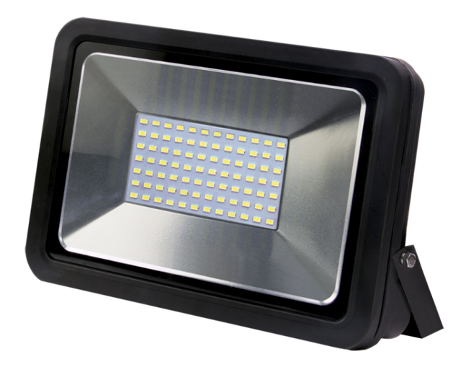 | 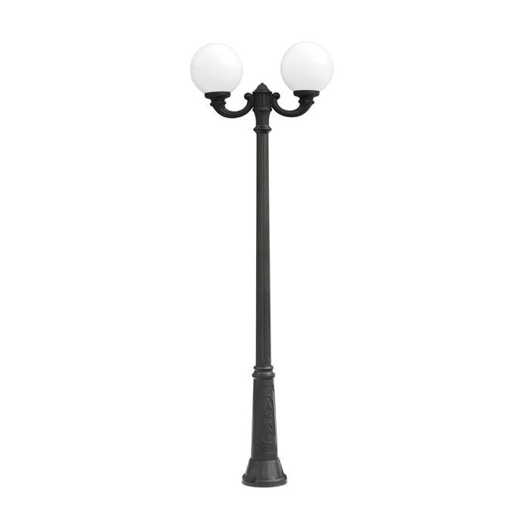 |  | 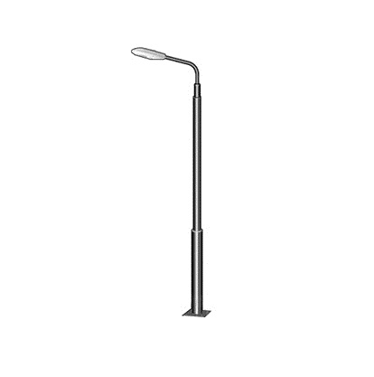
3. Установка скамеек
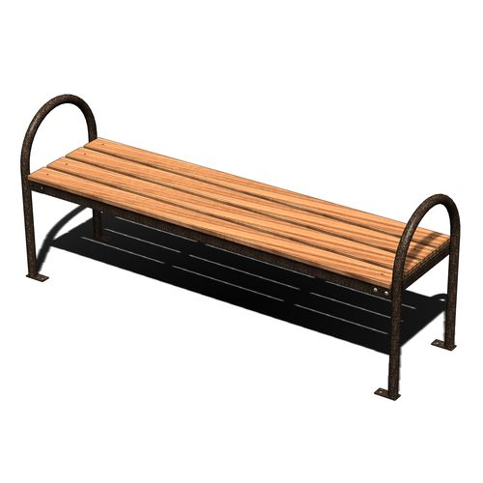 |  | Скамья без спинки
  Характеристики: | Длина скамейки – 2,0 м;  Ширина – 600 мм;  Высота - 870 мм.
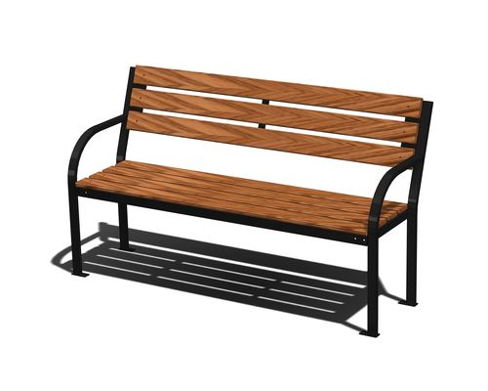 |  | Скамья со спинкой
  Характеристики: | Длина скамейки - 2,0 м;  Ширина - 600 мм;  Высота - 870 мм.
- Установка урн
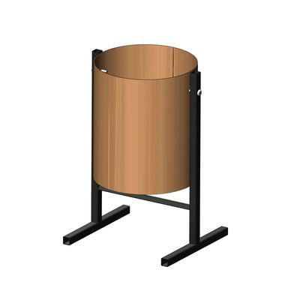
  Характеристики: | Высота –110 мм;  Ширина - 310 мм;  Объем: 30 л
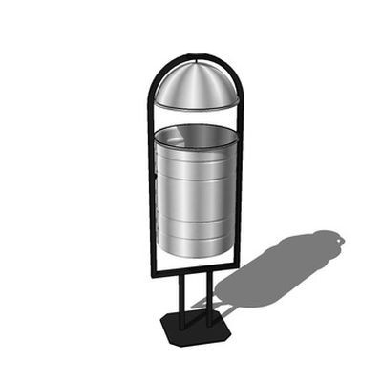
  Характеристики: | Высота - 110 мм  Ширина – 310 мм  Объем: 30 л
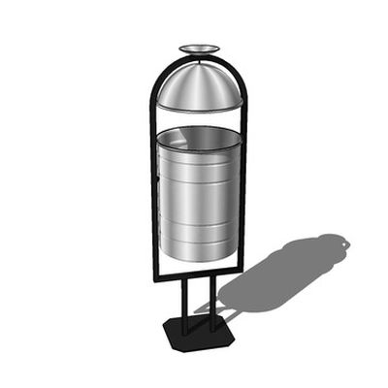
  Характеристики: | Высота - 570 мм;  Ширина - 480 мм;  Объем: 40 л

ПРИЛОЖЕНИЕ № 4
к паспорту муниципальной программы «Формирование современной городской среды Покровского сельского поселения Новопокровского района» на 2018-2030 годы

Адресный перечень дворовых территорий многоквартирных домов,
расположенных на территории Покровского сельского поселения
на которых планируется благоустройство в 2018-2030 годы

№ п/п | Адрес дворовой территории:
1 | 2
2018 год
1. | пос. Новопокровский ул. Новая № 2
2019 год
1. | пос. Новопокровский ул. Новая № 8
2020 год
1. | пос. Новопокровский ул. Новая № 9
2021 год
1. | пос. Новопокровский ул. Новая № 11
2022 год
1. | пос. Новопокровский ул. Новая № 15
2023 год
1. | пос. Новопокровский ул. Новая № 17
2024 год
1. | пос. Новопокровский ул. Новая № 5
2. | пос. Новопокровский ул. Новая № 6
2025 год
1. | -
2026 год
1. | -
2027 год
1. | -
2028 год
1. | -
2029 год
1. | -
2030 год
1. | -

ПРИЛОЖЕНИЕ № 5
к паспорту муниципальной программы «Формирование современной городской среды Покровского сельского поселения Новопокровского района» на 2018-2030 годы

Адресный перечень общественной территорий, включенных в Программу

№ п/п | Адрес общественной территории: | Виды работ:
1 | 2 | 3
2018 год
1. | Сквер пос. Новопокровский (ул. Ленина) | - устройство плиточного покрытия,  - установка бордюрного камня,  - установка лавочек (скамьи) и урн
2020 год
2. | Парк пос. Восход | - устройство плиточного покрытия,  - установка бордюрного камня,  - установка лавочек (скамьи) и урн
2021 год
3. | Парк пос. Животновод | - устройство плиточного покрытия,  - установка бордюрного камня,  - установка лавочек (скамьи) и урн
2023 год
4. | Сквер пос. Мирный | - устройство плиточного покрытия,  - установка бордюрного камня,  - установка лавочек (скамьи) и урн
2024 год
5. | Парк пос. Новопокровский (ул. Ленина) | - устройство плиточного покрытия,  - установка бордюрного камня,  - установка лавочек (скамьи) и урн
2025 год
6. | Благоустройство сквера поселка Новопокровский Новопокровского района (ул. Ленина, б/н) | - разборка существующего покрытия из тротуарной плитки;  - устройство покрытия дорожек, площадок для отдыха из тротуарной плитки;  - устройство бордюра;  - устройство малых архитектурных форм (лавочки, урны, фонарные столбы).
2026 год
7. | Благоустройство прилегающей территории к многофункциональной спортивно-игровой площадке с зоной уличных тренажеров и воркаута расположенной по адресу: Краснодарский край, Новопокровский район, п. Восход | - устройство покрытия дорожек, площадок для отдыха из тротуарной плитки;  - устройство бордюра;  - устройство малых архитектурных форм (лавочки, урны, фонарные столбы).
2027 год
8.
2028 год
9.
2029 год
10.
2030 год
11.

ПРИЛОЖЕНИЕ № 6
к паспорту муниципальной программы «Формирование современной городской среды Покровского сельского поселения Новопокровского района» на 2018-2030 годы

Адресный перечень объектов недвижимого имущества (включая объекты незавершенного строительства) и земельных участков, находящихся в собственности (пользовании) юридических лиц и индивидуальных предпринимателей, которые подлежат благоустройству не позднее последнего года реализации федерального проекта в соответствии с требованиями утвержденных в муниципальном образовании правил благоустройства территории

№ п/п | Адрес объектов недвижимого имущества (включая объекты незавершенного строительства) и земельных участков * | Кадастровый номер земельного участка | Собственник (пользователь)
1 | - | - | -

* в настоящее время объекты недвижимого имущества (включая объекты незавершенного строительства) и земельные участки, находящихся в собственности (пользовании) юридических лиц и индивидуальных предпринимателей на территории Покровского сельского поселения Новопокровского района отсутствуют. В случае появления таких объектов на территории адресный перечень будет откорректирован.

ПРИЛОЖЕНИЕ № 7
к паспорту муниципальной программы «Формирование современной городской среды Покровского сельского поселения Новопокровского района» на 2018-2030 годы

Мероприятия по инвентаризации уровня благоустройства индивидуальных жилых домов и земельных участков, предоставленных для их размещения, с заключением по результатам инвентаризации соглашений с собственниками (пользователями) указанных домов (собственниками (пользователями) земельных участков) об их благоустройстве

№ п/п | Наименование мероприятия | Срок исполнения | Ожидаемый результат
1. | Инвентаризация территорий улиц Покровского сельского поселения Новопокровского района | До 31 декабря | Паспорта благоустройства индивидуальной жилой застройки
2. | Заключение соглашения с собственниками (пользователями) домов (землепользователями земельных участков) об их благоустройстве | По результатам инвентаризации | Соглашение о благоустройстве

